检 测 报 告

试验名称：工作电压

主检： | 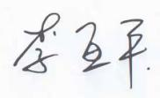 | 日期： | 2023年02月15日
审核： | 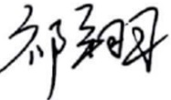 | 日期： | 2023年02月16日
批准： | 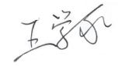 | 日期： | 2023年02月16日



北京光华荣昌汽车部件有限公司实验室

声 明

- 报告无实验室“检测专用章”无效。
- 报告无主检、审核、批准人签字无效。
- 报告涂改无效。
- 复制报告未重新加盖“检测专用章”无效。
- 对检测报告若有异议，请收到报告后15个工作日内通知实验室。
⑹ 送样检测仅对样品负责。
⑺ 电子版报告无安全密码无效。

试验单位：北京光华荣昌汽车部件有限公司实验室
地 址：北京市昌平区流村镇工业园区
电 话： (010) 60793358-5711 邮 编：102200

样品名称 | 折叠机芯 | 车 型 | B41V
样品件号 | BTM0000008/ BTM0000009 | 样品数量 | 2件
委托单位 | 研发中心 | 生产单位 | /
送样者及其 联系方式 | 范蒙浩  电话：15373888120 | 送样日期 | 2023年9月6日
试验地点 | 北京光华荣昌汽车部件有限公司 实验室 | 试验日期 | 2023年9月14日
试验项目 | 工作电压
试验标准 | 试验申请单GR20230906SQS124
样品状态 | 外购件
试验结论 | 对2023年9月6日 研发中心送检的折叠机芯依据试验申请单GR20230906SQS124进行工作电压检测，经检测符合要求。
备 注 | /

一、试验条件
试验时间： | 2023年9月14日--- 2023年9月14日
试验地点： | 北京光华荣昌汽车部件有限公司实验室
试验人员： | 李亚平
环境温/湿度： | 温度：23.0℃；湿度：52.0%
二、试验仪器设备
序号 | 设备名称 | 设备编号 | 规格型号 | 厂家 | 精度 | 有效期
1 | 直流稳压电源 | Q- 023 | KXN-3030D | 深圳市兆信电子仪器设备有限公司 | 0.1V  0.1A | 2024年7月8日
三、试验方法及评价标准
1、试验方法
在电压9.0V温度-40℃，电压12V温度23℃、电压16V温度80℃时分别检测
2、评价标准
在9.0V~16.0V电压范围下，外后视镜总成应能正常工作。
四、标准偏离
1、标准偏离
无
五、试验结果
1、试验结果
样件名称 | 样品编号 | 在9.V、-40℃检测，外后视镜总是否能正常工作 | 在12V、23℃检测，外后视镜总是否能正常工作 | 在16V、80℃检测，外后视镜总是否能正常工作
折叠机芯 | 124-001-202309 | 是 | 是 | 是
折叠机芯 | 124-002-202309 | 是 | 是 | 是

六、试验照片
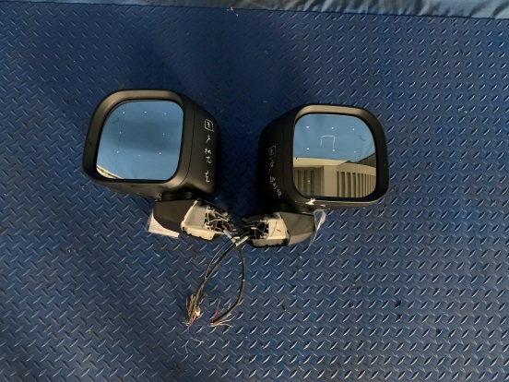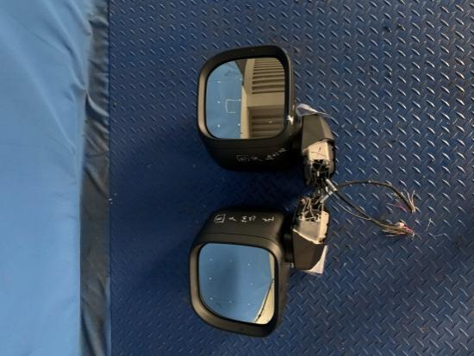
试验前
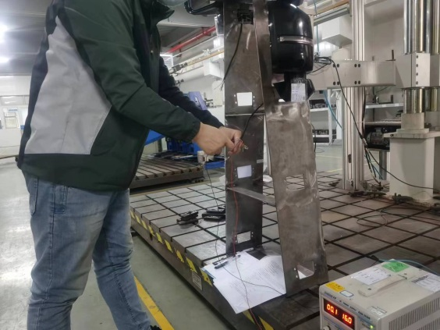
试验中
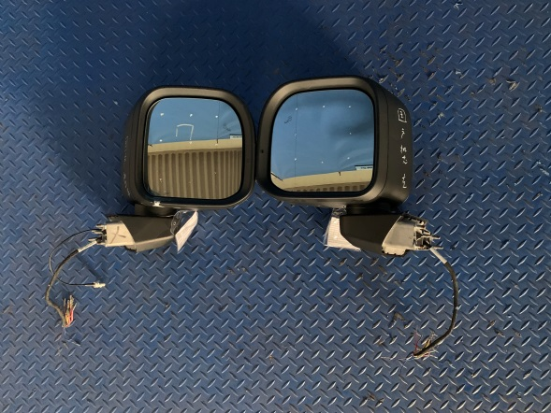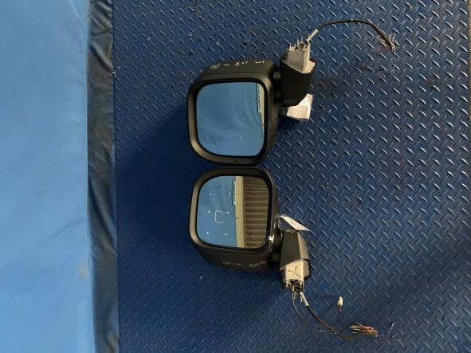
试验后
**报告结束**

